GUIA DIGITAL N° 1
ASIGNATURA: TALLER DE COMPUTACIÖM
CURSO: 8° BÁSICO
DOCENTE: MARIA TERESA SERRANO
UNIDAD 1: DEMOGRAFIA DIGITA
OBJETIVO DE APRENDIZAJE
Objetivo de la clase: Investigar conceptos demográficos aplicando herramientas del programa Word
ACTIVIDADES
Actualice su correo electrónico para enviar su trabajo
En este trabajo recordaremos vocabulario con conceptos demográficos utilizando programa Word.
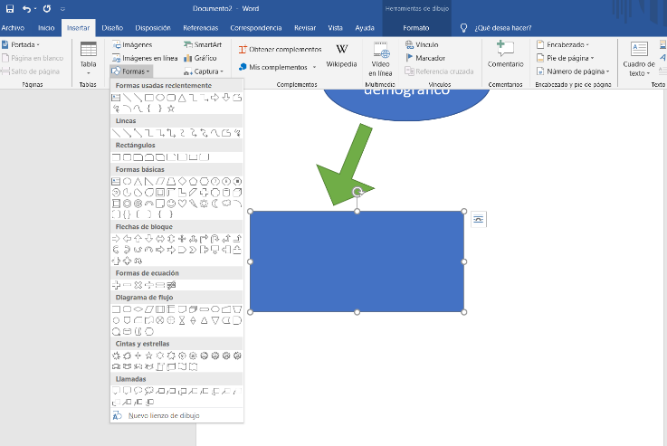
Utilización de organigramas para desarrollar los conceptos como muestra el ejemplo
Primera página Portada con logo del Colegio, Título Conceptos demográficos, imagen, nombre del estudiante, nombre Prof. María Tersa Serrano , curso ,fecha
Investigar los conceptos de migración, densidad, volumen y crecimiento poblacional, población económicamente activa crecimiento vegetativo, a través de la conceptualización de éstos.
Conclusiones del trabajo realizado
Enviar a profemaryte2011@gmail.com

